**一、四库业绩的重要性--住建部答复**

建设部资质申报常见问题栏目中的《通用问题》对企业申办资质的业绩有规定，原文地址http://www.mohurd.gov.cn/zyglgd/spzlbzsm/201210/t20121023_211712.html第38个问题问：《住房城乡建设部办公厅关于进一步推进勘察设计资质资格电子化管理工作的通知》（建办市2017[67]号）第三条**“未进入全国建筑市场监管公共服务平台的企业业绩和个人业绩，在资质审查时不作为有效业绩认定的”**，涉及哪些资质项？

**答：申请建筑行业、市政行业及其相应专业（人防工程专业除外）工程设计甲级资质，具体如下：**

　　1、建筑行业甲级、市政行业甲级、市政行业（燃气工程、轨道交通工程除外）甲级。

　　2、建筑行业（建筑工程）甲级、建筑设计事务所甲级、结构设计事务所甲级、机电设计事务所甲级、市政行业（给水工程、排水工程、城镇燃气工程、热力工程、道路工程、桥梁工程、城市隧道工程、公共交通工程、载人索道工程、轨道交通工程、环境卫生工程）专业甲级。

**申请上述资质（不包括勘察资质）升级、增项、新申请，未进入全国建筑市场监管公共服务平台的企业业绩和个人业绩，在资质审查时不作为有效业绩认定。**

**二、四库业绩重要性--山东省文件**

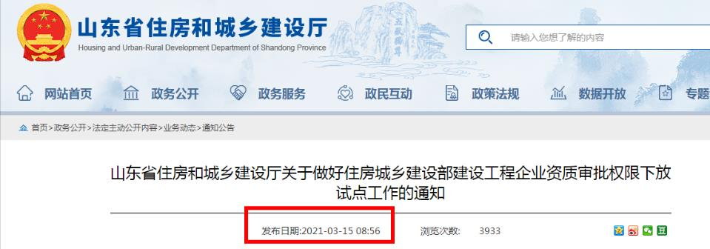

前文省略......

四、有关事项

（一）企业提出试点资质申请，相关工程项目业绩需符合法定基本建设程序要求。申请**建筑工程、市政公用工程类资质**的，企业业绩和个人业绩必须进入全国建筑市场监管公共服务平台；其中，建筑业、工程监理企业的业绩数据等级标记应为A级。

**仍然没有对勘察资质作要求**

**三、江苏省--四库业绩录入程序**

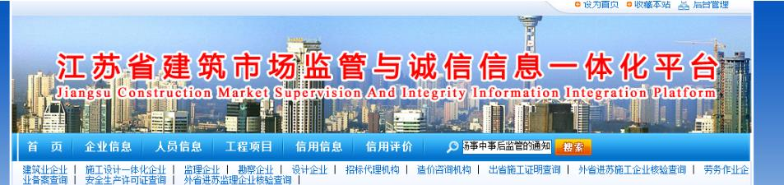

网址：http://58.213.147.230:7001/Jsjzyxyglpt/faces/public/default.jsp?menucode=01  
网站首页有个合同信息归集系统

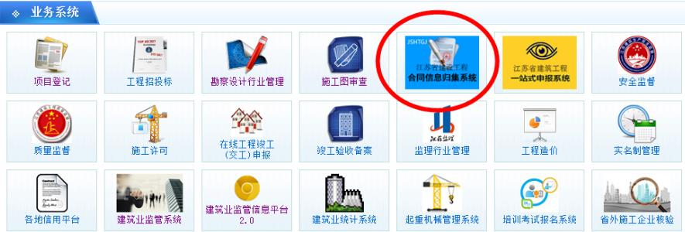

**所有项目参建单位都在这里登录**

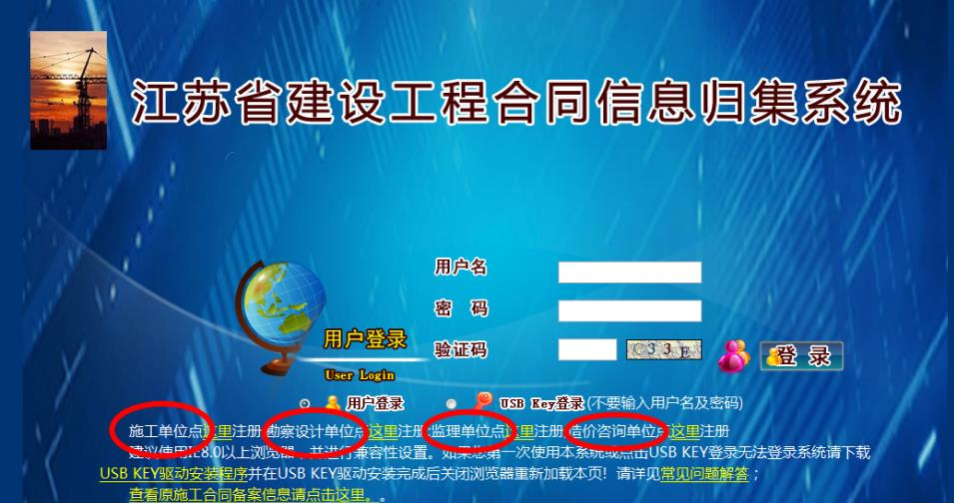

**这个系统有什么用呢？看下面的文件**

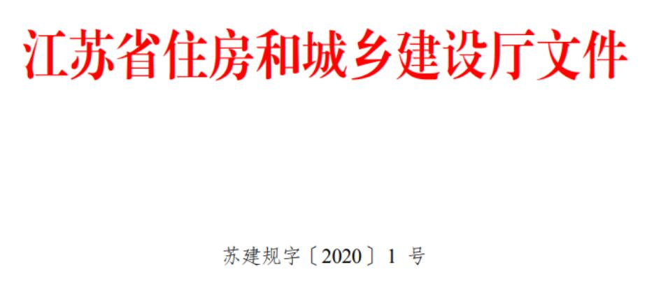

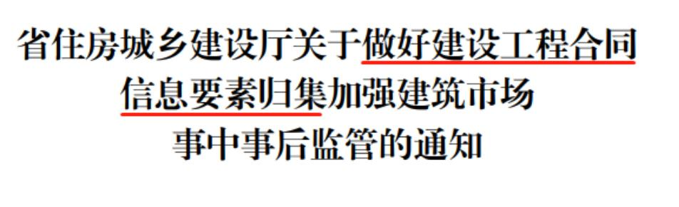

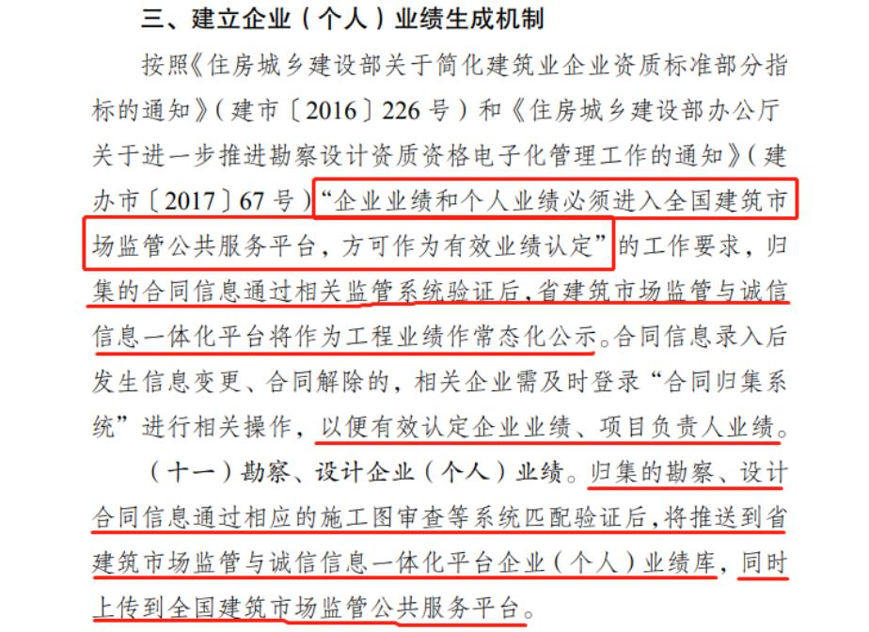

****四、山东省--四库业绩录入程序****

****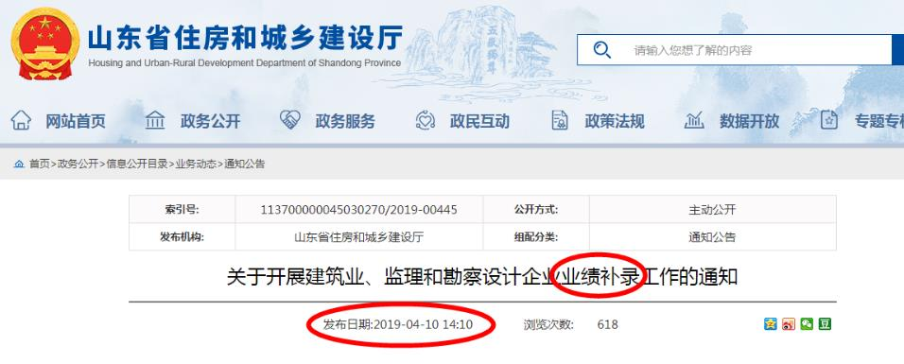****

****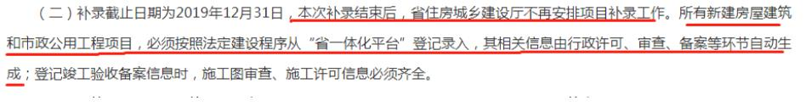****

****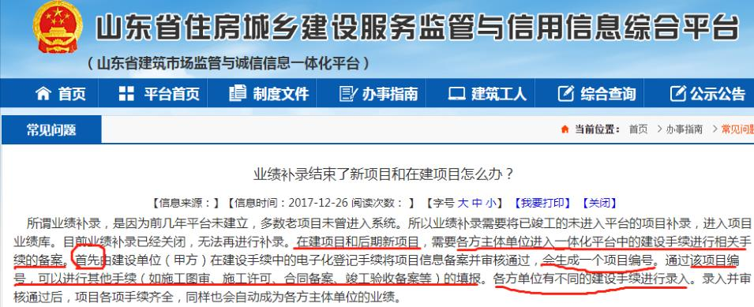****

上面两个图片都是有关业绩补录的信息，目前**业绩补录已关闭**，新的项目业绩，是通过各项建设手续的办理（如施工图审、施工许可等）而**自动生成业绩**的。本平台给出的操作手册，以建设单位为例进行了说明，勘察、设计、施工等单位的信息由建设单位录入还是各自单位录入？没有操作说明，但从上面两个图可以看出，应为各单位分别录入各自的信息。

下面是平台操作手册中的建设手续办理界面

****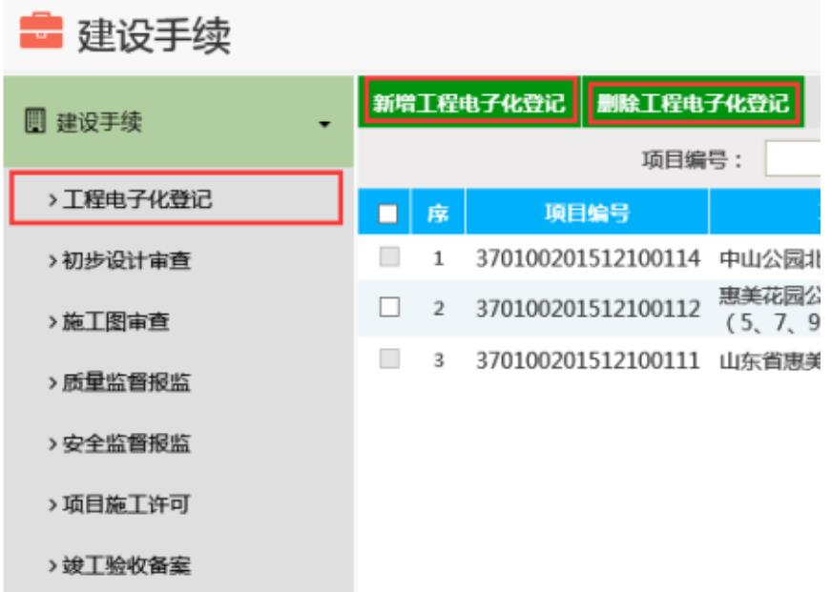****

下面是平台操作手册中的添加各参建单位的界面

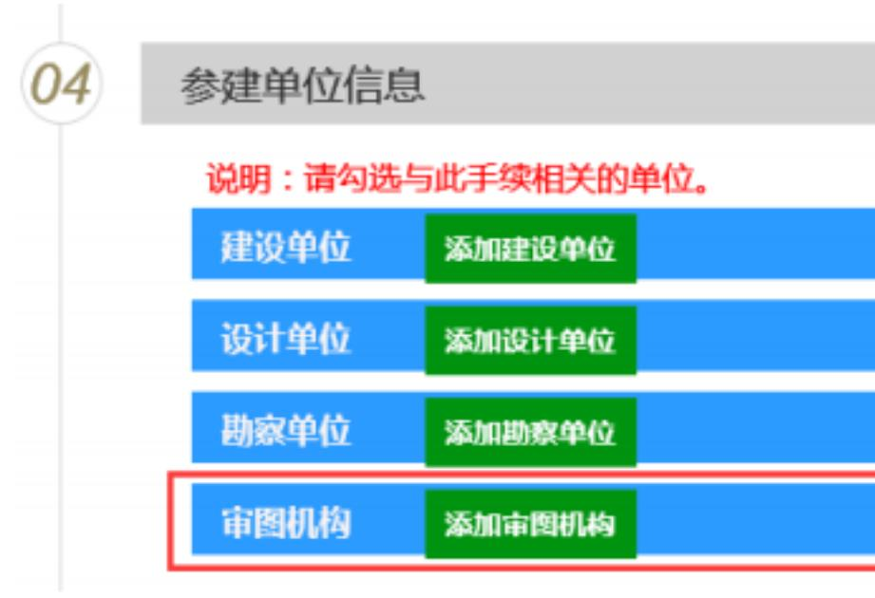

**五、总结**



住建部的这个平台（四库一平台）的业绩信息是从各个省平台上传进去的，而各个省平台的录入方式又不同，需要大家咨询下各自地方的一体化平台或住建局。

江苏省的业绩录入方式是主动录入合同信息，从合同信息里面抓取业绩信息。山东的业绩录入方式是被动录入，建设项目的各个审批环节，需要上传资料，从这些资料中抓取业绩信息。